# 第4章 深度神经网络： 误差倒查分解

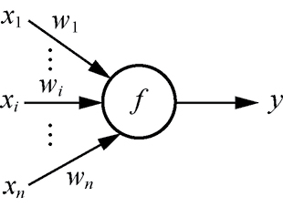

图4-1 单神经元示意

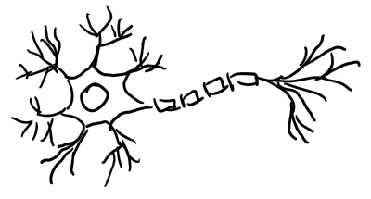

图4-2 生理学神经元示意

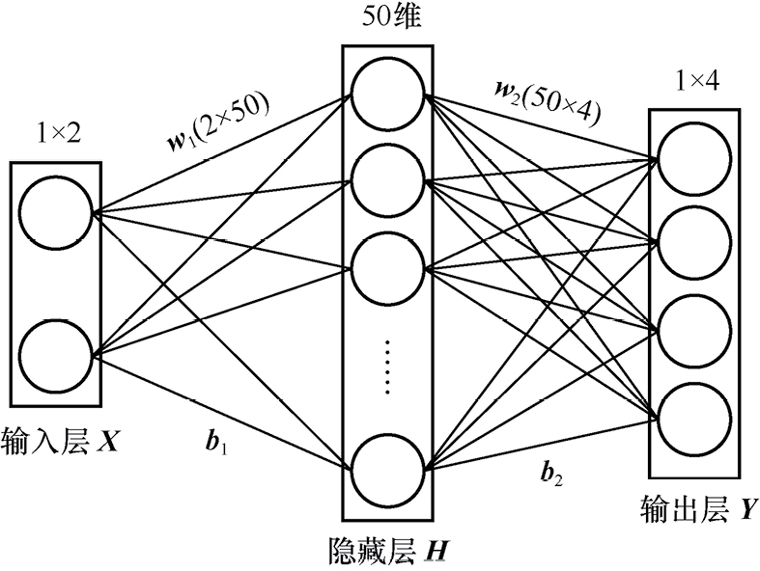

图4-3 神经网络结构示意

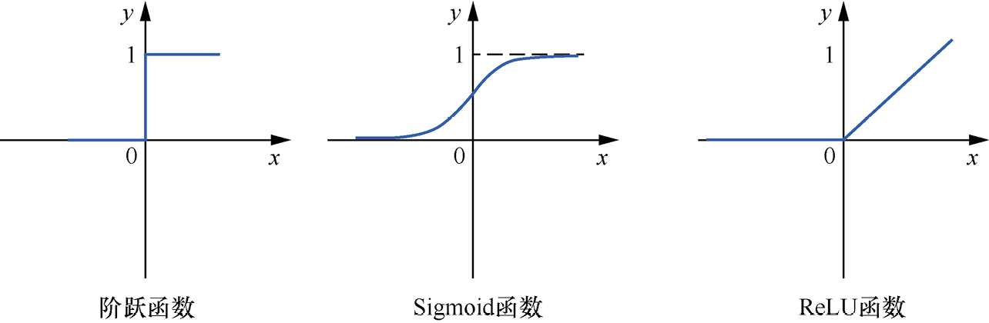

图4-4 常见激活函数示意

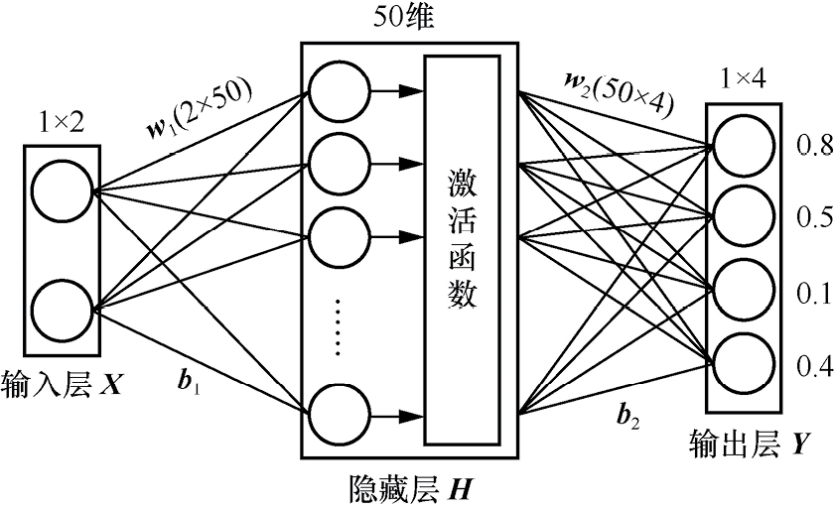

图4-5 增加激活函数后的神经网络结构示意

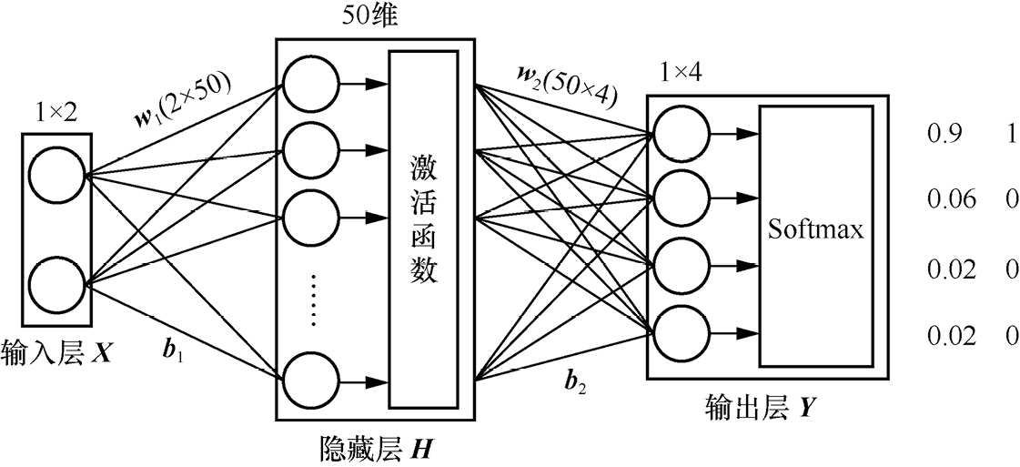

图4-6 增加Softmax层后的神经网络结构示意

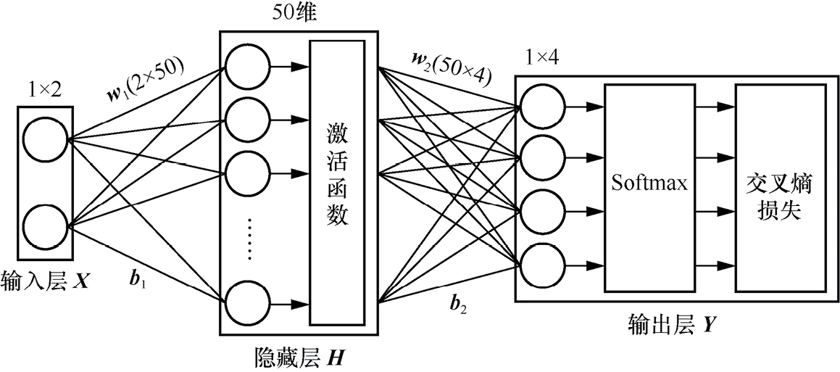

图4-7 交叉熵损失函数示意

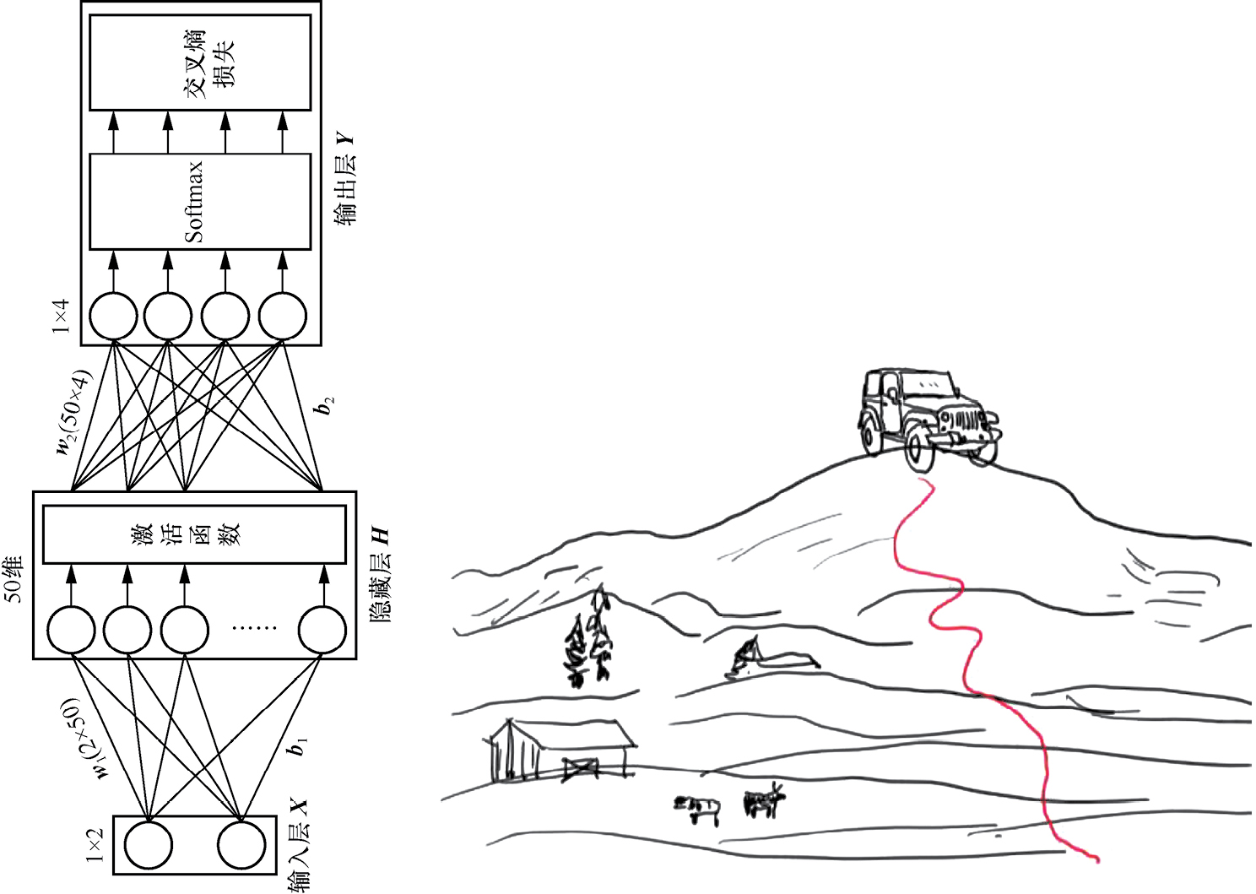

图4-8 神经网络结构及反向传播的直观理解

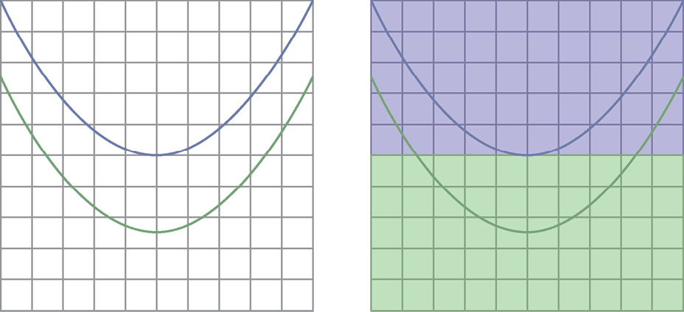

图4-9 线性模型的局限

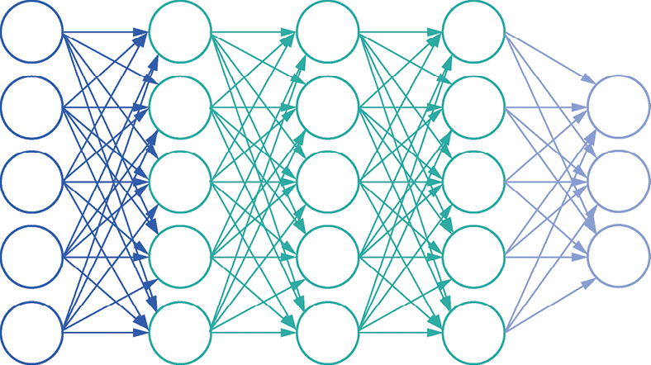

图4-10 多层感知机示意

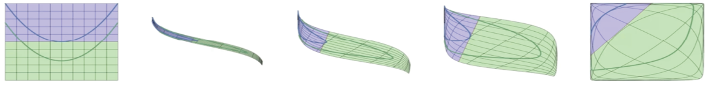

图4-11 非线性空间变换示意

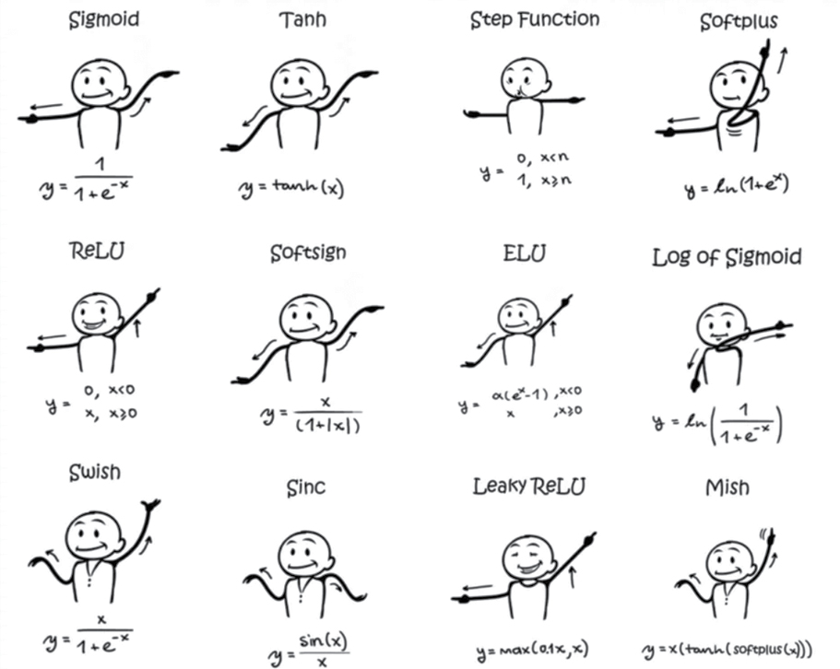

图4-12 激活函数的直观理解

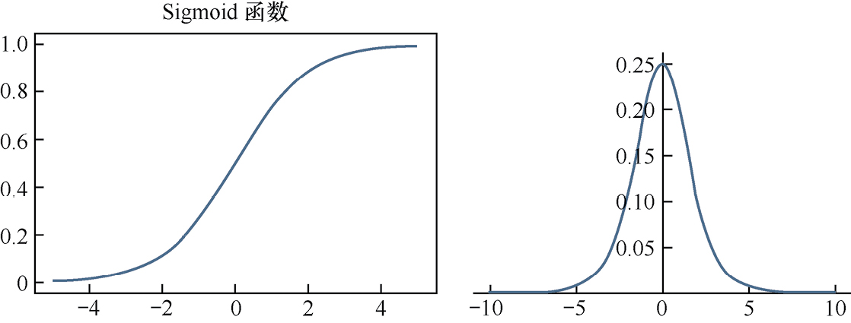

图4-13 Sigmoid函数及其导数示意

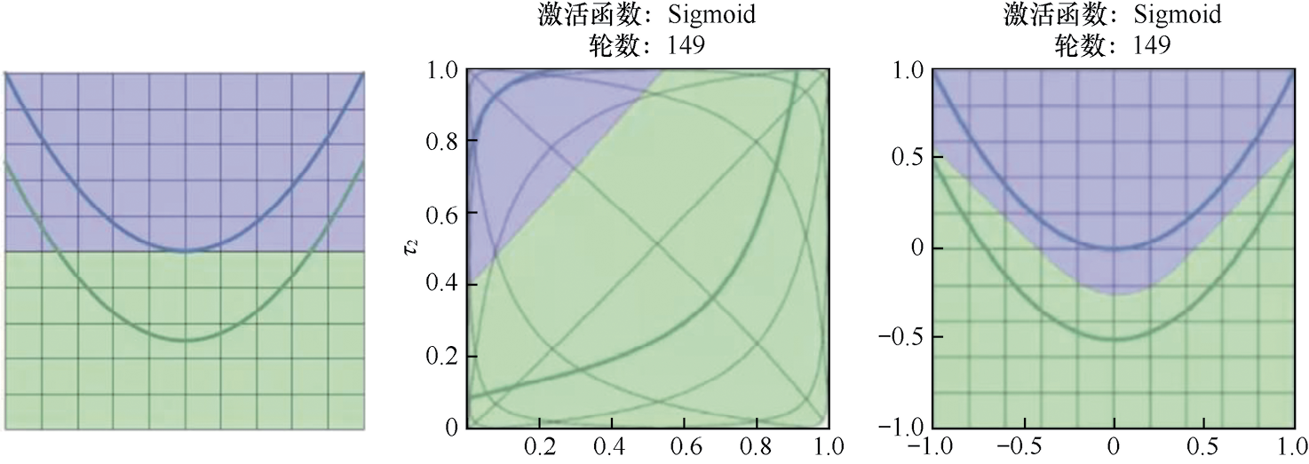

图4-14 Sigmoid激活函数效果示意

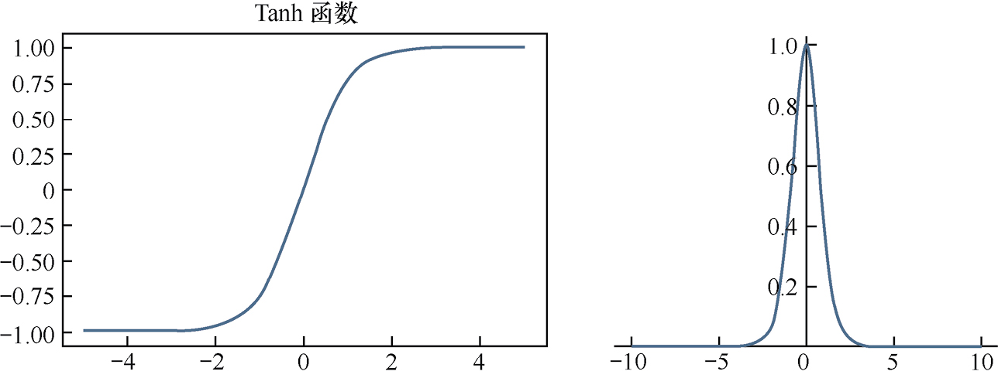

图4-15 Tanh函数及其导数示意

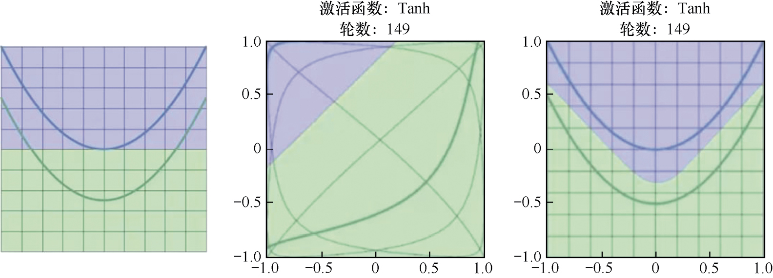

图4-16 Tanh激活函数效果示意

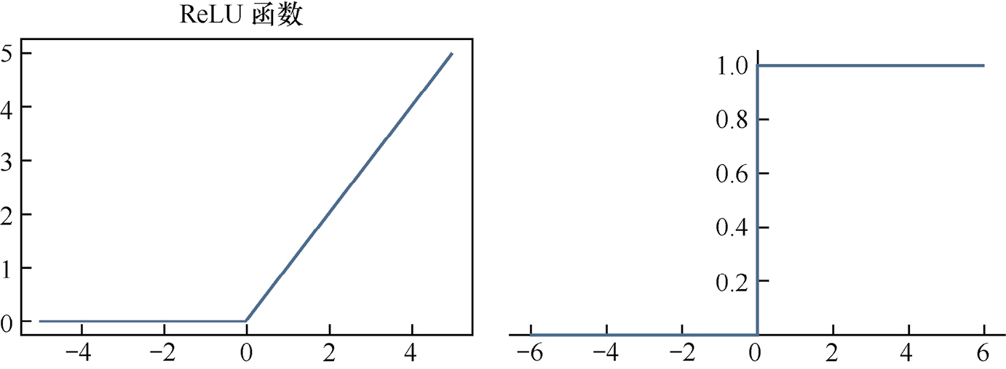

图4-17 ReLU函数及其导数示意

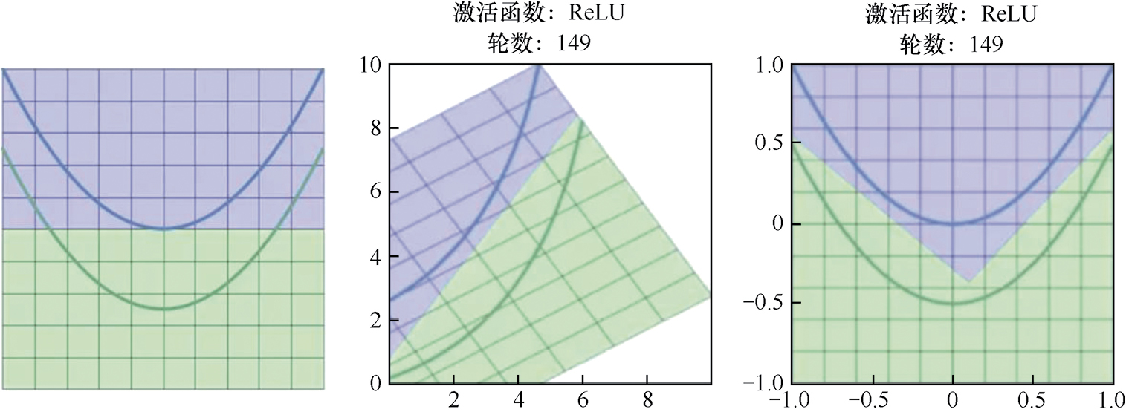

图4-18 ReLU激活函数效果示意

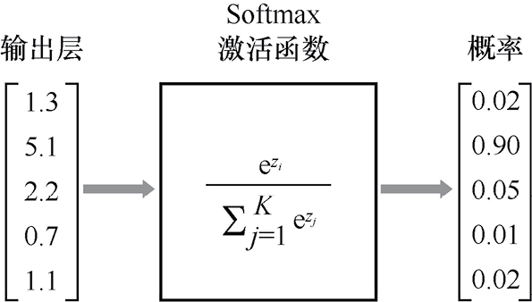

图4-19 Softmax函数示意

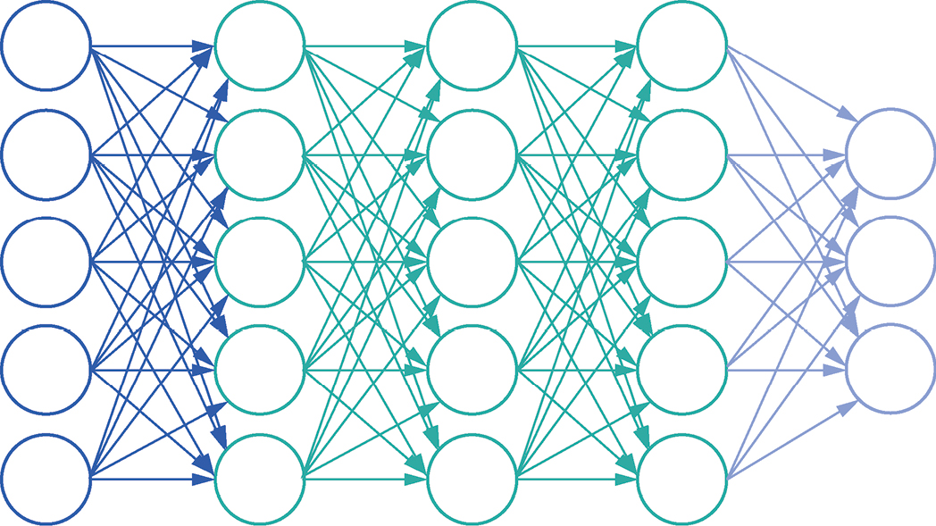

图4-20 多层感知机示意

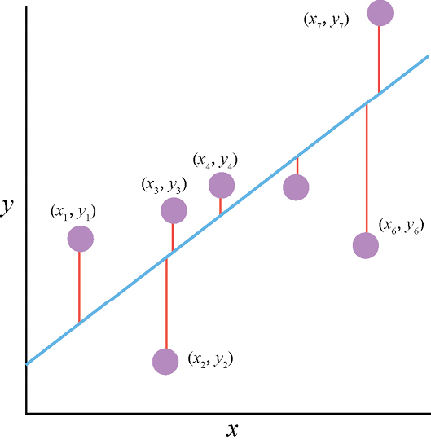

图4-21 均方误差效果示意

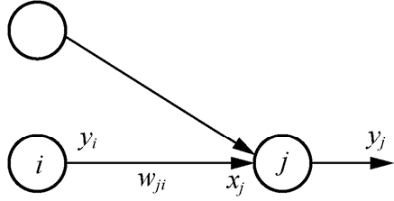

图4-22 两层神经元示例

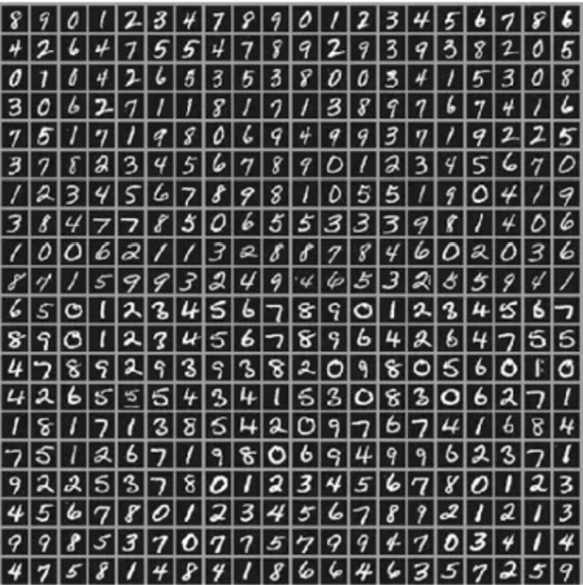

图4-23 手写数字图片示意



图4-24 神经网络构建流程示意

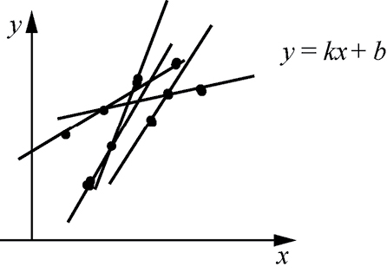

图4-25 一元线性回归示意

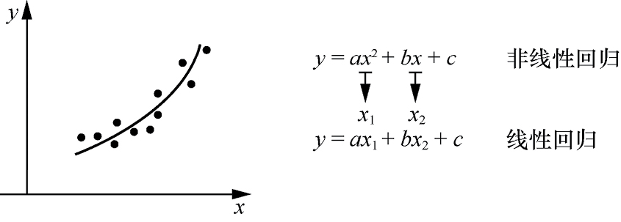

图4-26 多项式回归示意

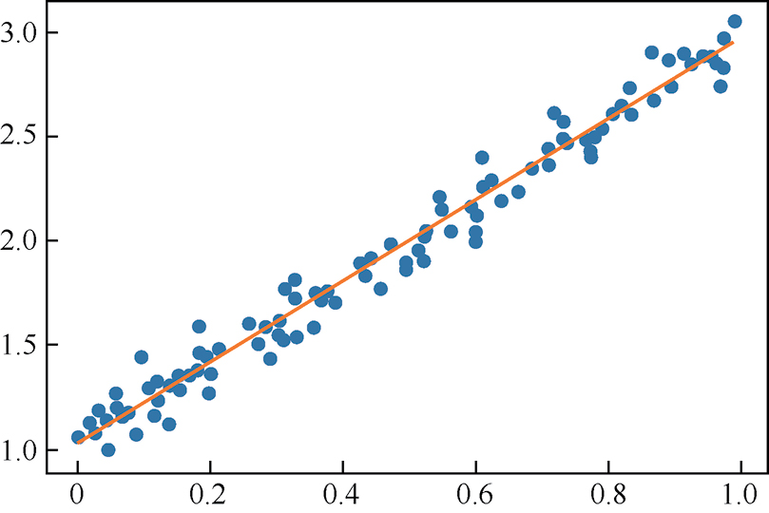

图4-27 可视化图像

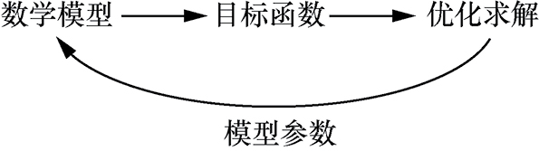

图4-28 机器学习算法流程示意

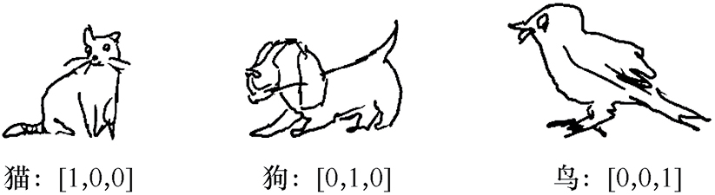

图4-29 One-Hot编码示意

0430.jpg图4-30 概率表示示意

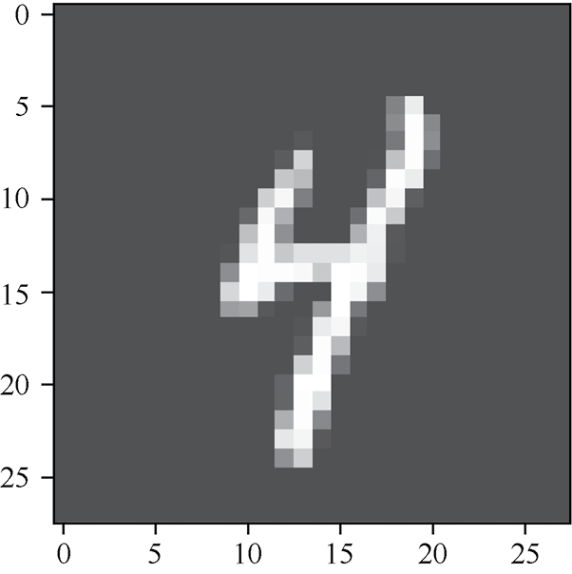

图4-31 生成图像